- При выходе из дома:
• сразу обратите внимание ребенка на движение транспортных средств у подъезда и вместе посмотрите, не приближается ли к вам автомобиль, мотоцикл, мопед, велосипед;
• если у подъезда стоят транспортные средства или растут деревья, закрывающие обзор, приостановите свое движение и оглянитесь - нет ли за препятствием опасности.
2. При движении по тротуару:
• придерживайтесь правой стороны тротуара; не ведите ребенка по краю тротуара: взрослый должен находиться со стороны проезжей части; крепко держите малыша за руку;
• приучите ребенка, идя по тротуару, внимательно наблюдать за выездом со двора и т. п.;
• разъясните ребенку, что забрасывание проезжей части камнями, стеклом и т. п., повреждение дорожных знаков могут привести к несчастному случаю;
• не приучайте ребенка выходить на проезжую часть; коляски и санки с детьми возите только по тротуару;
• при движении группы ребят учите их идти в паре, выполняя все ваши указания или других взрослых, сопровождающих детей.

3. Готовясь перейти дорогу:
• остановитесь или замедлите движение, осмотрите проезжую часть;
• привлеките ребенка к наблюдению за обстановкой на дороге;
• подчеркивайте свои движения: поворот головы для осмотра улицы, остановку для осмотра дороги, остановку для пропуска автомобилей;
• учите ребенка различать приближающиеся транспортные средства;
• не стойте с ребенком на краю тротуара, так как при проезде транспортное средство может зацепить, сбить, наехать задними колесами;
• обратите внимание ребенка на транспортное средство, готовящееся к повороту, расскажите о сигналах указателей поворота у автомобиля и жестах мотоциклиста и велосипедиста;
• неоднократно показывайте ребенку, как транспортное средство останавливается у перехода, как оно движется по инерции.
4. При переходе проезжей части:
• переходите дорогу только по пешеходным переходам или на перекрестках по отмеченной линии - зебре, иначе ребенок привыкнет переходить где придется; не спешите и не бегите; переходите дорогу всегда размеренным шагом;
• не переходите дорогу наискосок; подчеркивайте, показывайте и рассказывайте ребенку каждый раз, что идете строго поперек улицы, что это делается для лучшего наблюдения за авто-, мототранспортными средствами; не торопитесь переходить дорогу, если на другой стороне вы увидели друзей, родственников, знакомых, нужный автобус или троллейбус. Не спешите и не бегите к ним, внушите ребенку, что это опасно;
• не начинайте переходить улицу, по которой редко проезжает транспорт, не посмотрев вокруг;
• объясните ребенку, что автомобили могут неожиданно выехать из переулка, со двора дома;
• при переходе проезжей части по нерегулируемому переходу в группе людей учите ребенка внимательно следить за началом движения транспорта, иначе он может привыкнуть при переходе подражать поведению спутников, не наблюдающих за движением транспорта.

Что должны и чего не должны делать сами родители при движении?

• Не спешите, переходите дорогу всегда размеренным шагом.
• Выходя на проезжую часть, прекратите разговаривать - ребенок должен привыкнуть, что при переходе дороги нужно сосредоточиться.
• Не переходите дорогу на красный или желтый сигнал светофора, переходить нужно только на зеленый свет.
• Переходите дорогу только в местах, обозначенных дорожным знаком «Пешеходный переход».
• Из автобуса, такси (троллейбуса, трамвая) выходите первыми. В противном случае ребенок может упасть или выбежать на проезжую часть.
• Не разрешайте детям играть вблизи дорог и на проезжей части.
• Привлекайте ребенка к участию в ваших наблюдениях за обстановкой на дороге: показывайте ему те машины, которые готовятся поворачивать, едут с большой скоростью и т. д.
• Не выходите с ребенком из-за машины, кустов, не осмотрев предварительно дороги, - это типичная ошибка, и нельзя допускать, чтобы дети ее повторяли.
• В автомобиле обязательно пристегнитесь ремнями; ребенка посадите на самое безопасное место: в специальное детское кресло, в середину или на правую часть заднего сиденья; во время длительных поездок чаще останавливайтесь: ребенку необходимо двигаться.
• Не будьте агрессивны по отношению к другим участникам движения. Вместо этого объясните ребенку конкретно, в чем их ошибка. Используйте различные ситуации для ознакомления с правилами дорожного движения, спокойно признавайте и свои собственные ошибки.

Отделение профилактики безнадзорности несовершеннолетних
город Серов, ул. Л.Толстого, 25, каб. № 7 , телефон 7-22-01

Отделение реабилитации для детей и подростков
с ограниченными возможностями
Отделение психолого-педагогической помощи
город Серов, Луначарского, 98.
телефон 7-22-41

Отделение сопровождения замещающих семей
город Серов, ул. Я. Свердлова, 11, телефон 7-26-33

Директор Центра
Калугина Оксана Вячеславовна
7-22-01
сайт:http://zabota089.msp.midural.ru

Государственное автономное учреждение
социального обслуживания населения Свердловской области
«Центр социальной помощи семье и детям города Серова»

Безопастность на дорогах

Рекомендации для родителей

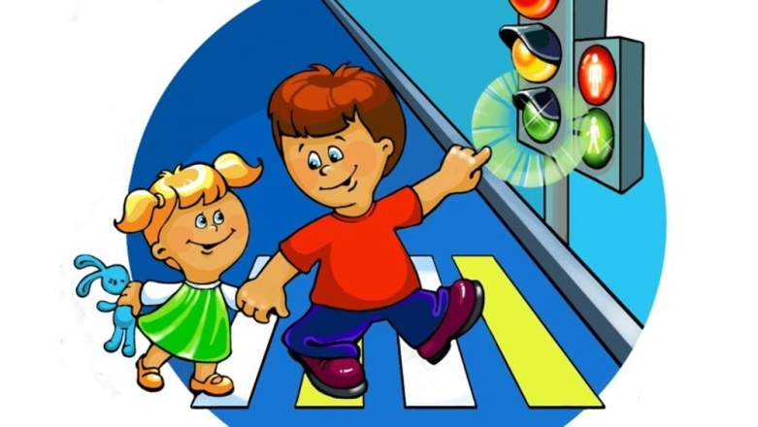

Город Серов

